Procés d’elaboració del Pressupost Participatiu 2020 i 2021 de l’Ajuntament de Solsona

Sessió 2. Tempesta d’idees i propostes

Informe de resultats de la sessió


Solsona, 16 de gener de 2020

Taller dinamitzat per:



Index

1/ Presentació i objectius 2
2/ Metodologia de treball de la sessió 2 2
3/ Resultats de la pluja d’idees i priorització de les propostes 3
4/ Recull fotogràfic 7
5/ Annex 8

1/ Presentació i objectius
Aquest és el tercer any que l’ajuntament de Solsona dona veu a la ciutadania perquè prengui part en la definició de les polítiques públiques a través dels pressupostos participatius.
En aquesta tercera edició, com a novetat es realitza un procés participatiu que abraça dues anualitats: 2020 i 2021, amb una reserva total de 100.000 € entre ambdues anualitats del capítol d’inversions per a la selecció d’accions de millora en el manteniment i obres públiques.
La metodologia escollida es basa en la creació d’un Equip de Treball a partir d’un sorteig públic ampliat enguany a 600 persones a partir de 16 anys del padró municipal. Els veïns i veïnes escollits que heu acceptat participar esdeveniu representants de la societat solsonina en aquest procés participatiu.
Els objectius del procés participatiu són els següents:
- Dinamitzar un procés de participació ciutadana que permeti obtenir una priorització d’actuacions d’interès general proposades per la ciutadania a fer durant els anys 2020 i 2021, respectivament, i que seran vehiculades a través de la partida d’inversions del pressupost municipal.
- Estimular la cultura de la participació, implicació i co-responsabilitat ciutadana en els afers i decisions politicoeconòmiques de l’Ajuntament de Solsona.
- Crear un espai de participació ciutadana i validar una metodologia de treball per a l’elaboració dels pressupostos participatius de l’Ajuntament de Solsona.

2/ Metodologia de treball de la sessió 2
La sessió 2 ha tingut lloc el dijous 16 de gener de 2020, al saló de les Homilies d’Organyà de la Biblioteca Carles Morató, en horari de 19.30h a 21.30h. A la sessió hi ha participat un total de 27 persones, membres de l’Equip de Treball de veïns i veïnes seleccionats en el sorteig públic.
L’objectiu de la Sessió 2 ha estat el següent:
- Generar propostes d’actuacions en sentit ampli que es poden incloure en la partida d’inversions dels pressupostos participatius, i obtenir-ne una priorització.
La metodologia seguida ha estat la següent:
- Recepció dels assistents i explicació de la dinàmica
- Explicació de les aportacions ciutadanes recollides durant el període obert de participació ciutadana, per tal que també siguin valorades i si volen, escollides. (veure Annex).
- Treball en petits grups (5) distribuïts per la sala per tal de poder realitzar una pluja d’idees i un primer consens de propostes d’actuació a nivell de cada grup.
- Treball en plenari, amb tots els participants junts, de manera que cada portaveu de cada grup ha anat exposant les propostes recollides al seu grup. Cada proposta, escrita en un post-it s’ha anat exposant en un papel·lògraf i s’han anat agrupant per similituds o reformulant si feien referència a una mateixa actuació.
- L’arquitecta municipal ha anat fent les seves aportacions entorn a actuacions que ja estan previstes pel consistori o definint algunes accions que no anirien a la partida d’inversions i manteniment, les quals s’han agrupat en un plafó a banda per tal de fer-les arribar igualment a l’ajuntament malgrat no serien fruit del present projecte.
- Finalment, s’ha dut a terme una priorització de les propostes exposades per part de les persones de l’equip de treball. S’ha fet una priorització individual de les propostes d’actuacions per part dels participants (5 vots per persona), i s’ha obtingut un primer llistat de les propostes més votades per passar al segon nivell de concreció en les sessions següents.

3/ Resultats de la pluja d’idees i priorització de les propostes
En aquesta sessió 2, s’han recollit fins a 20 propostes concretes que són sobre les quals s’ha dut a terme el procés de votació per prioritzar-les. També s’han recollit altres propostes d’actuacions que poden ser dutes a terme per la brigada municipal o que requereixen d’inversions més elevades i que no han estat incloses en el llistat d’actuacions a prioritzar. Per tal de poder-les ordenar, es presenten en diverses taules diferenciades:
- Llistat actuacions proposades i resultat de la seva priorització

Actuació | Vots | Posició | Observacions
Instal·lar una màquina de recollida d’envasos que, a canvi, doni incentius (vals descompte per al comerç solsoní, o bé diners), que sigui una recompensa per fomentar la recollida selectiva d’envasos. | 18 | 1a
Millorar els passos de vianants per a fer-los més segurs  Es comenta que hi ha diferents opcions:  - fer un pas elevat (més car).  - o il·luminar millor (per ex, fanal directe damunt el pas).  - fer rotondes amb relleu (no només pintades al terra).  - o bé pintar el pas amb una pintura fluorescent (durant el dia es carrega amb la llum diürna i de nit és fosforescent). Es podria pintar els passos no elevats del Vall Calent. | 17 | 2a | Cal concretar la ubicació dels passos vianants que es volen millorar (la carretera de Manresa, per exemple, cal tenir present que l’ajuntament no n’és titular).
Millorar la plaça del Camp en un sentit integral (espai infantil, rajoles, enllumenat, enjardinament, dotar de seguretat i explicació del monument, etc.) | 16 | 3a | Es comenta que és un projecte ambiciós, que podria fer-se en 2 fases.
Condicionar una zona per a autocaravanes, on puguin descarregar les aigües grises i connectar-se al corrent elèctric (podria funcionar amb unes fitxes que es podrien adquirir als comerços locals). | 14 | 4a | Es comenta que caldria buscar la ubicació més idònia (per exemple, que no sigui zona inundable: no pot ser a sota del pont).  Per part d’algun participant, es comenta que l’acció no beneficia directament a la població solsonina.
Millorar voreres (pavimentar, eixamplar, etc.). Per exemple:  - Vorera d’accés al Seminari (només a una banda, hi ha un arbre enmig)  - Cissa (aixecades pels arbres)  - Plaça antiga Caixa  - Vall Calent (davant pizzeria)  - Voreres extraradi: zona Sant Jordi, carretera Torà  - Pere Màrtir Colomés  - Passeig Moreres i Països Catalans  - Escales Ribera i carretera Manresa  - Zona escorxador | 11 | 5a | Es comenta que cal concretar i escollir la zona on millorar les voreres.  Es comenta que hi ha zones on no hi ha vorera perquè no està edificat (és responsabilitat del propietari de la parcel·la).
Arranjament i il·luminació del camí a la Mare de la Font i Camp de la Mina | 10 | 6a
Renovar l’arbrat (plataners), que ocasiona problemes d’al·lèrgies | 8 | 7a | Es comenta que des de l’ajuntament el pla és anar substituint l’arbrat a mesura que es vagin morint els arbres actuals.
Arreglar l’escala que va de la Plaça del Camp al CAP fent una rampa amb ziga-zaga | 7 | 8a | Es comenta que el tram fa molta pendent i potser no hi cap una rampa amb ziga-zaga (caldrà estudiar-ho).
Papereres tancades i amb cendrer al casc antic i al passeig. | 6 | 9a | A la sessió l’arquitecta tècnica va comentar que aquesta proposta estava prevista per part de l'ajuntament i que ja s'havien escollit unes papereres amb tapa i cendrer per canviar totes les del nucli antic. No obstant, un cop parlat a posteriori amb el tècnic de medi ambient, es comenta que es disposa del pressupost de l'empresa i es tenen comptades totes les que s'han de canviar (44 unitats al nucli antic) però que resulta que finalment al seu departament no hi ha pressupost per a comprar-les i que no es podran canviar. Per tant, es recull aquesta proposta i es podria fer amb la partida de pressupostos participatius, si així ho acaba escollint l’equip de treball.
Wi-Fi gratuït | 6 | 9a
Arreglar el Parc dels Jubilats  Manteniment del túnel del Vall Calent (per ex, amb més llum). | 5 | 10a | Són dues propostes diferents.
Millorar l’enllumenat de places, carrers, nucli antic, etc.  Per exemple al carrer Nou o l’Avinguda de la Sisa. | 4 | 11a | Caldria concretar i acotar la zona a millorar.
Millorar la il·luminació dels de passos zebra  Revisar el que ja estan il·luminats (de vegades no funcionen) i il·luminar-ne d’altres. | 4 | 11a
Reorganitzar l’espai exterior del Centre Sanitari per millorar l’aparcament, el pas de persones, etc. | 3 | 12a
Arreglar el pati vell de l’escola Setelsis | 2 | 13a
Arreglar les escales de la carretera del Castellvell  En canvi, arreglar les escales de la Font de la Mira i les del corriol de Sant Bartomeu (que també es proposen en la proposta) poden ser tasca de la brigada. | 2 | 13a
Millora de diferents elements del mobiliari urbà:  - Senyalització de la Carretera de Manresa  - Papereres amb tapa en espais com jutjats, ribera, jubilats, etc.  - Millorar el cautxú de l’espai infantil de la Plaça del Camp.  - Tancar el monument de la Plaça del Camp (és perillós).  - Posar miralls en cruïlles (Pau Alinyà, carretera Torà). | 1 | 14a | La proposta és un ‘calaix’ de diferents actuacions; algunes, com Plaça del Camp, o papereres, ja queden recollides en anteriors propostes.
Fer un tram de carril-bici al Vall Calent a sobre la vorera de la zona més ampla | 1 | 14a | Seria un primer tram d’un possible carril-bici que es podria allargar cap a altres carrers
Reducció de la velocitat al casc antic (per exemple, posant videocàmeres) | 0 | 15a
Refer l’escala que uneix el C/Ribera amb la Carretera de Manresa | 0 | 15a | Es comenta que hi ha molta pendent però es pot mirar de fer alguna cosa.

- Actuacions proposades que es poden assumir per part de la Brigada Municipal o bé estan planificades, o que la seva inversió supera els 50.000€ i/o requereixen de negociacions amb privats, etc.
- Fer un carril-bici per anar des de Solsona fins al Centre Tecnològic Forestal (projectat).
- Fer un carril-bici per anar de Solsona al Pi de Sant Just.
- Treure voreres del Casc Antic (per exemple del carrer Llobera) i eliminar barreres arquitectòniques (projecte que supera els 50.000€)
- Fer el carrer Nou en una única direcció.
- Millorar la neteja en general dels carrers (manteniment del servei de neteja municipal).
- Arreglar les goteres dels dos pavellons (projecte que supera els 50.000€).
- Arreglar les escales de la Font de la Mira i les del corriol de Sant Bartomeu (brigada)

4/ Recull fotogràfic
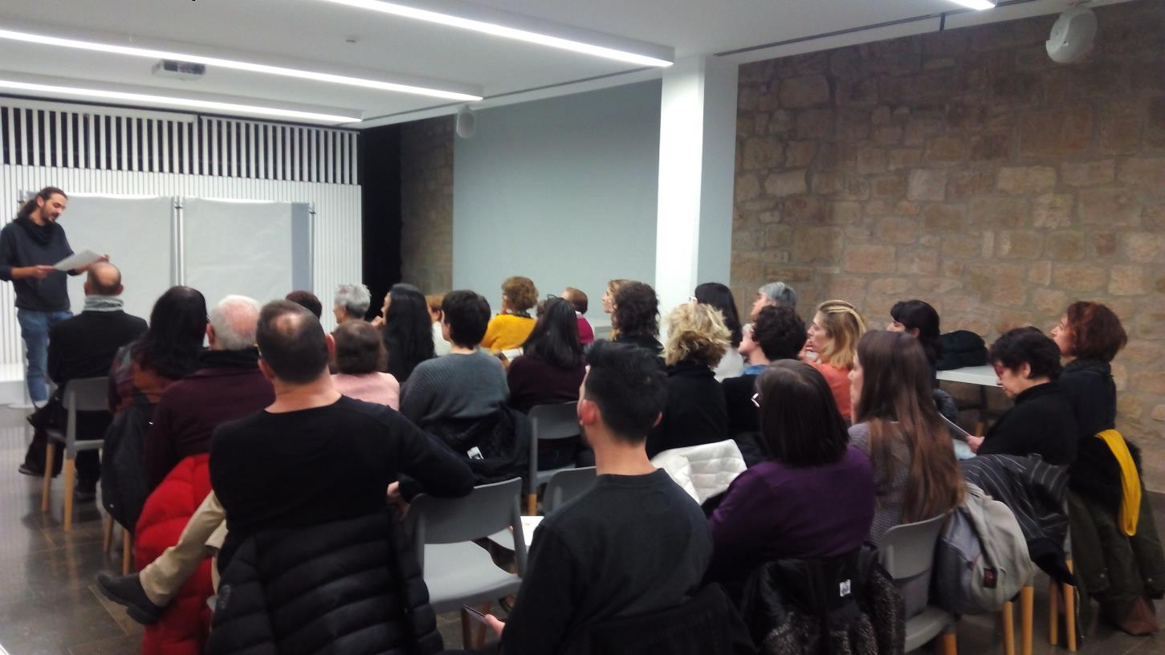
Explicació de la dinàmica
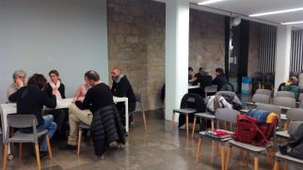 | 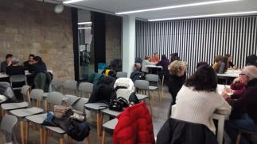
Treballant en petits grups

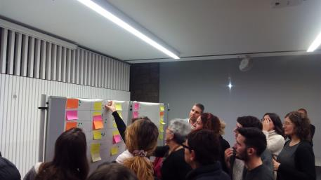
Votació final de les propostes
5/ Annex
Pressupost Participatiu Solsona 2020-2021
RECULL D’APORTACIONS CIUTADANES
En total s’han rebut fins a 26 propostes ciutadanes, de les quals algunes d’elles s’han pogut agrupar entre si, ja que feien referència a la mateixa actuació. D’aquesta manera finalment les propostes ascendeixen a 13. Són les següents:
1.Activitats per potenciar el comerç solsoní.
- Sorteig d’un ipad entre tots els números repartits fent compres superiors a 20€ en els comerços de Solsona.
- Planificar activitat refrescant a l’estiu i repartir tiquets per accedir-hi en fer compres superiors a x€. L'activitat pot consistir en llogar un tobogan inflable refrescant o bé una rampa amb aigua per a baixar-hi amb donuts inflables. Per cada baixada caldrà presentar un tiquet de compra d'un comerç solsoní.
A priori aquesta proposta no s’adequa al present procés participatiu ja que es tracta d’una proposta de realització d’activitats.

2.Introducció al porta a porta amb recompensa econòmica
Aprofitant la imminent implantació del porta a porta a la ciutat de Solsona, es presenta aquesta proposta per tal que hi hagi un procés previ d'adaptació motivat (en part) per la recompensa econòmica a aquells habitants que participin activament amb el reciclatge. Aquesta iniciativa actuarà com a reforç positiu i ajudarà a adquirir l'hàbit de reciclar.
Hi ha moltes maneres de fer-ho, la que es planteja com a punt de partida és la següent:
- Instal·lació d'una màquina de recompensa de reciclatge de plàstic al camp del Serra. En fer reciclatge de plàstic es retornen vals de descompte per utilitzar en els comerços de Solsona. (o acumulació de punts).
- Reciclatge 5.0. Requereix registre a una aplicació mòbil i cada vegada que es recicla cal pujar una foto del que s'està reciclant i al codi QR localitzat en el contenidor on s'està reciclant. S'acumulen punts i els punts acaben traduint-se amb regals o descomptes per utilitzar en els comerços de Solsona.
Caldrà analitzar si aquestes propostes s’adeqüen i són compatibles amb el sistema municipal de recollida selectiva de residus.

3. Arranjament de les voreres en els aparcaments propers a l'escola bressol Els Petits Gegants (carrer Gaudí)
4. Accions per a la inversió en assumptes d'eficiència energètica. Traspassar també a energies renovables. Per exemple:
- Substituir calderes de gasoil per instal·lacions de biomassa.
- Instal·lació de plaques fotovoltaiques en edificis públics.

5. Refer la pavimentació de molts carrers per a la circulació amb cadira d'invàlids motoritzada i alhora fer-ho amb materials específics per millorar l'eficiència dels cotxes i per mitigar el soroll, la qual cosa fa disminuir les emissions de gasos i millora el confort urbà.
És especialment necessari als carrers deteriorats i de paviments semblants al formigó, com ara l'Av. Verge de Montserrat. També a l’av. dels Trabucaires.
Ubicació: Accés Sala Polivalent-Casal Cívic, Correus, C. de les Campanes, Mirabalda, La Carrera des de Gaspar de Portolà, Av. M. de D. del Claustre (voreres a migdia), C. St. Nicolau, V. de Montserrat, Travessia St. Llorenç, etc.
Destacar que 2 persones han realitzat aquesta proposta.

6. Millora de l’accés a les voreres del Casc Antic per a la circulació amb cadires de minusvàlids, cadires de rodes per a infants, carrets per a la compra. Accés a les voreres per les vorades excessivament altes. Al casc antic, solament són viables els C. Castell i Llobera. Molt difícil l'accés a les botigues.

7. Millora a la baixada/pujada que hi ha entre Correus i la botiga de xinos (cal Sorribes), ja que està molt malament pels vianants sobretot per passar amb cotxet, cadira de rodes, caminadors per la gent que tenen dificultat per caminar i gent gran en general. La vorera fa pendent cap a la calçada i el graó de la vorera del capdavall és molt alt. He vist molta gent a caure en aquesta vorera i gent gran que s’agafen a la paret per por de caure i altres que passen per la calçada de després dels aparcaments perquè els costa menys de pujar i qualsevol dia els pot atropellar un cotxe que baixi pel seu carril. Jo proposo de treure els 2 aparcaments que hi ha a la baixada, posar unes pilones perquè els cotxes no puguin envair la zona actual d’aparcaments i una barana - passamà just on hi ha la vorera o immediatament després que serveixi pels que vagin per la vorera i pels de baix (a peu pla). Entenc que si això s’hagués d’arreglar ben fet, costaria molts diners però la proposta que faig es pot solucionar amb pocs diners i milloraria molt l’accessibilitat de la gent més vulnerable. A part de molts veïns afectats també hi ha molts usuaris de Correus, botiga xinos, Consell Comarcal, Seat... que passen per aquesta baixada/pujada.
Ubicació: Av. Verge de Montserrat a tocar de la Carretera de Bassella.

8. Millorar el camp de futbol d’Arrels II per tal que pugui ser una instal·lació que pugui fer-ne ús el conjunt de la ciutadania de Solsona en hores i dies no lectius. Les millores podrien comportar fer-hi una pista d’atletisme, camp de gespa, camp de futbol 7 o altres instal·lacions esportives.
Destacar que fins a 11 persones han realitzat aquesta proposta.
Aquesta proposta es descarta ja que es tracta de sòl privat, propietat del Bisbat. Totes les propostes han de subscriure’s en espais públics.
9. Construcció piscina coberta
A la ciutat no hi ha cap piscina coberta prou gran per a poder practicar la natació els 12 mesos de l'any. La que tenim està sobresaturada i és tant curta que difícilment es por nedar amb condicions. Crec que una piscina coberta al pati de l'escola Arrels II seria un gran projecte que es podria completar amb un aparcament tancat.
Ubicació: Carrer Pedraforca o pati escola Arrels II
Destacar que 2 persones han realitzat aquesta proposta
Aquesta proposta es descarta perquè ja es tracta d’una actuació prevista per l’Ajuntament de Solsona.

10. Construcció Tanatori Municipal
Ubicació: Vall Calent
Aquesta proposta a priori es descarta perquè el seu cost supera el pressupost que es disposa i a més comporta un important cost de manteniment.

11. Restriccions de trànsit al casc antic a partir de la col·locació de càmeres
Necessitat actual: No pot ser que el cap de setmana sigui un lloc on el transit sigui tant elevat.
Proposta de millora: Col·locació de càmeres sancionadores, per tal que, només puguin accedir al casc antic els usuaris que tinguin la necessitat de realitzar alguna carga/descarrega o accedir als pàrquings. A mes passaria a ser zona d'emissions 0.
P.D. Les pilones han quedat obsoletes, ja que es pot accedir a gairebé a totes les places i carrers amb cotxe.

12. Refer l'escala que uneix el carrer de la ribera amb la carretera de Manresa. És necessària uns connexió peatonal aquí, però es troba en molt mal estar i és perillosa.

13. Cal reorganitzar l'espai exterior del centre sanitari per maximitzar l'aparcament per a usuaris i treballadors i per crear un punt de descàrrega de passatgers segur i que no interfereixi amb els vianants ni amb el trànsit.
Ubicació: plaça Antoni Guitart
Solsona, 16 de gener de 2020


